Групповой тур на майские праздники: Сердце Африки

Даты тура: 02.05.2026 - 10.05.2026
Страны: Уганда - Руанда
Маршрут: Кигали – лес Бвинди – парк Королевы Елизаветы – лес Кибале – Кампала
Продолжительность тура: 9 дней / 8 ночей
Стоимость тура: от 5400 $

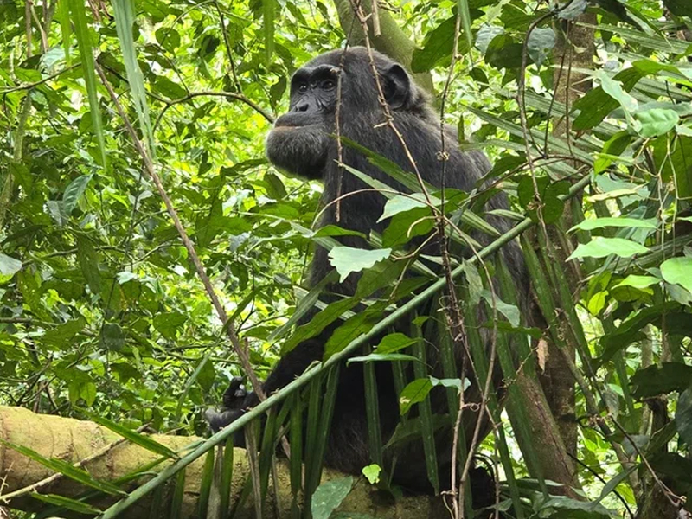

Описание тура
День 1: Прилет в Кигали. Обзорная экскурсия по городу.
Прилет в Кигали (KGL / Руанда) / рейс ET-807 в 09:50.  Встреча в аэропорту с нашим представителем. Трансфер и размещение в отеле. Свободное время для отдыха. | 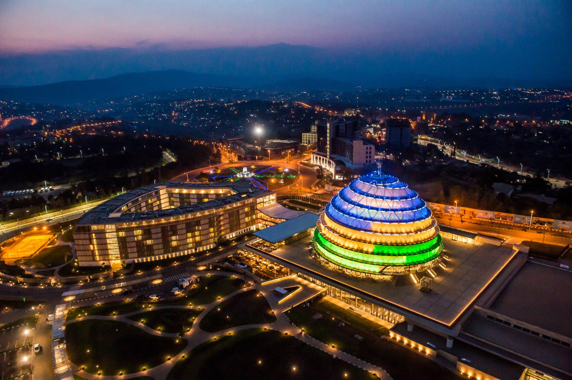

Во второй половине дня обзорная экскурсия по Кигали с посещением музея геноцида, а также кофейных и крафтовых магазинчиков и местного рынка.
Мемориал Геноцида в Кигали – это место, памяти и познания, посвященное жертвам геноцида тутси в Руанде.
Проживание: Urban by CityBlue Kigali
Питание: Завтрак

День 2: Переезд в лес Бвинди.
Завтрак. Отправление в лес Бвинди. | 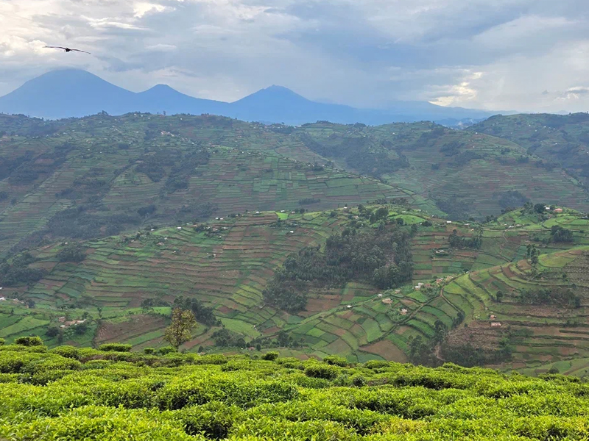

Вы проедете через высокогорье Кигези, известное как «Африканская Швейцария» по извилистым дорогам среди зеленых холмов и прибудете национальный парк Бвинди.
Размещение в лодже и свободное время для отдыха.
Проживание: Gorilla Safari Lodge
Питание: Полный пансион

День 3: Трекинг к гориллам.
Ранний завтрак. Трекинг к гориллам.  Трансфер к месту начала трекинга. Брифинг с гидом.  Ваши поиски начнутся с места, где горилл видели накануне. | 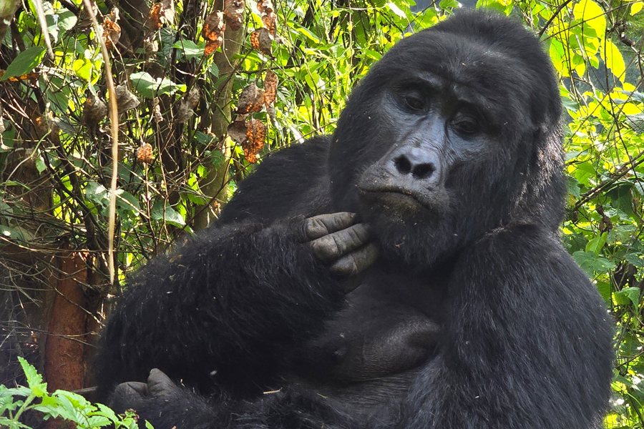

Время, которое Вы затратите на поиск горилл, невозможно предсказать заранее. Их можно увидеть прямо в начале трекинга или потратить на их поиски почти целый день, так как гориллы преодолевают по деревьям довольно большие расстояния за короткие сроки.
Время, проведенное с гориллами - не более часа.
Хотя трекинг к гориллам может оказаться физически сложным, предвкушение приключений и захватывающих дух впечатлений, а также красота леса и его обитателей завораживает.
Удивительный опыт – стоять всего в нескольких метрах от горных горилл, пока они едят, отдыхают, играют и общаются со своими детенышами.
Возвращение в лодж к обеду или к ужину.
Проживание: Gorilla Safari Lodge
Питание: Полный пансион

День 4: Переезд в парк Королевы Елизаветы. Вечернее сафари.
Завтрак. Отправление в парк Королевы Елизаветы, расположенный у подножия горного хребта Рувензори (Лунные горы).  Ваше сафари начнется сразу после въезда в парк, и уже по пути в лодж Вы сможете увидеть некоторых животных. | 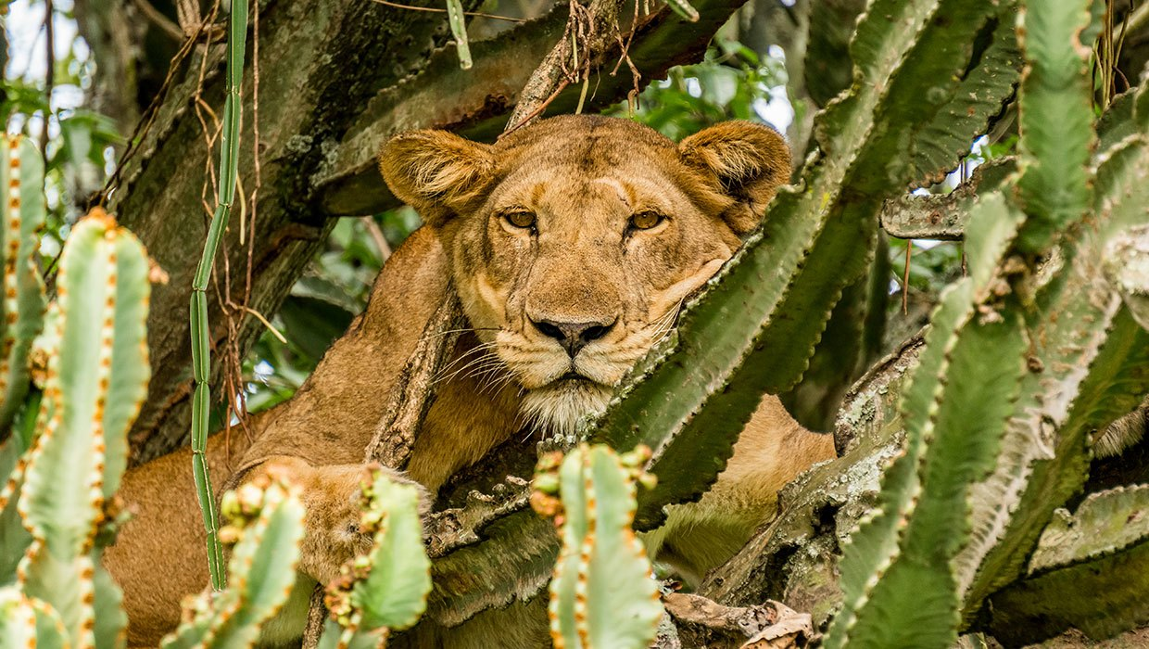

Размещение в лодже. Обед. Вечернее сафари.
Парк Королевы Елизаветы – самый популярный парк для сафари в Уганде и лучшее место для наблюдения за львами. Разнообразие местных пейзажей, включая озера, саванну, леса и болотистые угодья, являются домом для самого большого количества крупных млекопитающих в стране. Во время сафари здесь велика вероятность увидеть слонов, буйволов, леопардов, львов, различных антилоп и других африканских животных.
Возвращение в лодж к ужину.
Проживание: Mweya Safari Lodge
Питание: Полный пансион

День 5: Сафари ко львам. Круиз по каналу Казинга к озеру Эдвард.
Завтрак. Отправление на сафари ко львам.  Такое сафари позволит не только отследить по специальным ошейникам, прайд львов, но и подъехать максимально близко к ним.  Только в сопровождении местного ветеринара сафари джипам разрешается съезжать с проложенной колеи дорог парка и максимально близко приближаться к этим удивительным большим африканским кошкам. | 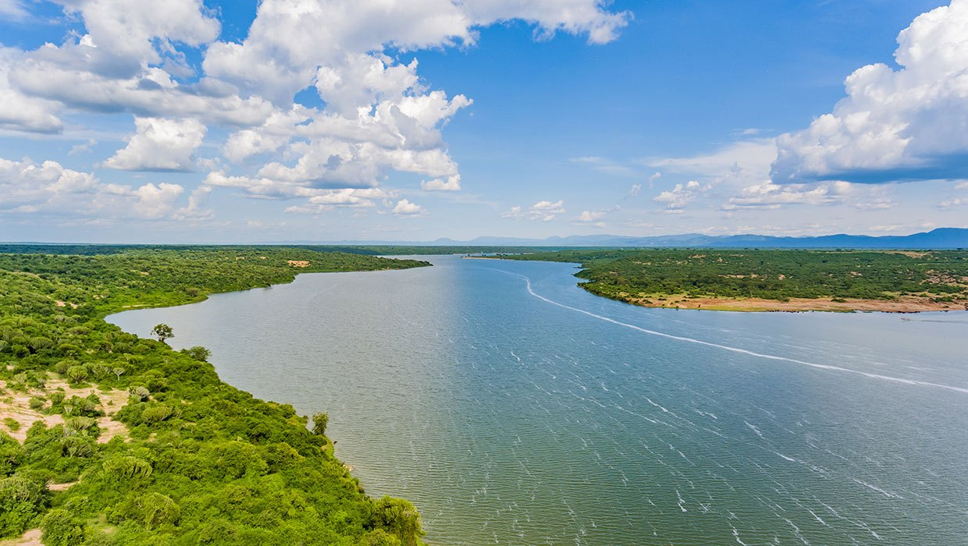

Возвращение на обед в лодж.
Во второй половине дня двухчасовой круиз на лодке по каналу Казинга к озеру Эдвард.
Во время круиза Вам представится возможность увидеть множество бегемотов и понаблюдать за редкими видами птиц, ведь здесь обитает более 550 видов пернатых.
Возвращение в лодж к ужину.
Проживание: Mweya Safari Lodge
Питание: Полный пансион

День 6: Переезд в лес Кибале.
Завтрак. Выезд в южную часть страны, в лес Кибале, расположенный в тени Лунных гор. По пути Вы минуете зеленую сельскую местность: традиционные усадьбы, фермы и чайные плантации. | 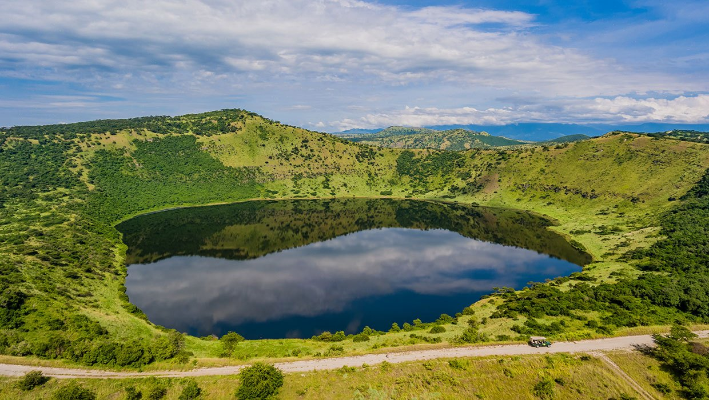

Размещение в лодже. Обед. Свободное время для отдыха.
Проживание: Crater Safari Lodge
Питание: Полный пансион

День 7: Трекинг к шимпанзе. Трекинг по болотам Бигоди и посещение местной общины.
Завтрак. Трекинг для наблюдения за шимпанзе.  Национальный парк лес Кибале славится самой большой концентрацией приматов в Восточной Африке. Самым известным из 13 видов, населяющих парк, являются шимпанзе – ближайшие родственники человека.  1450 шимпанзе Кибале представляют собой самую большую популяцию этого исчезающего вида в Уганде. | 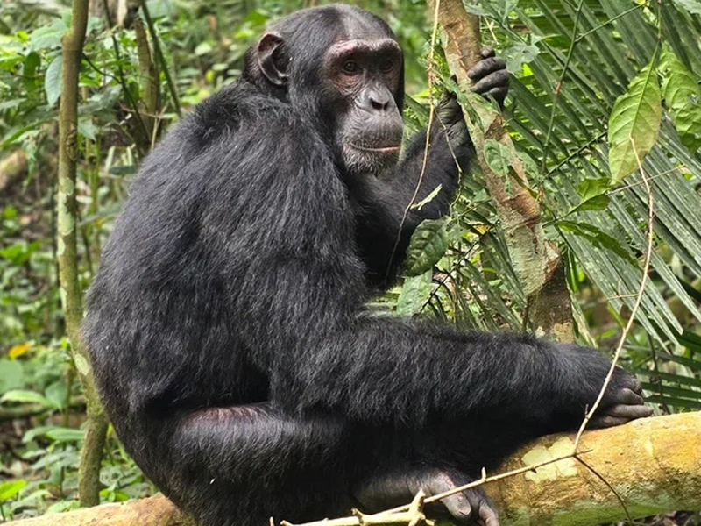

Кибале также является домом для редких обезьян И’Хоста, помимо которых здесь обитают черно-белые колобусы, голубые обезьяны, мангабеи с серыми щеками, краснохвостые обезьяны, оливковые бабуины и др.
Возвращение на обед в лодж.
Во второй половине дня трекинг по болотам Бигоди и посещение одноименной общины.
Местные жители познакомят Вас с традицией и процессом плетения из бамбука, изготовления бананового джина, традиционной медицины и шаманства, а также сушки кофейных зерен и приготовления кофе.
Проживание: Crater Safari Lodge
Питание: Полный пансион

День 8: Переезд в Кампалу. Обзорная экскурсия по городу.
Завтрак. Переезд в Кампалу. Обзорная экскурсия по городу.  Кампала – Столица Уганды была построена на холмах и являлась политическим центром королевства Буганда. Его название происходит от искаженного термина «холмы импалы», относящейся к виду антилоп, которые когда-то водились здесь в изобилии. | 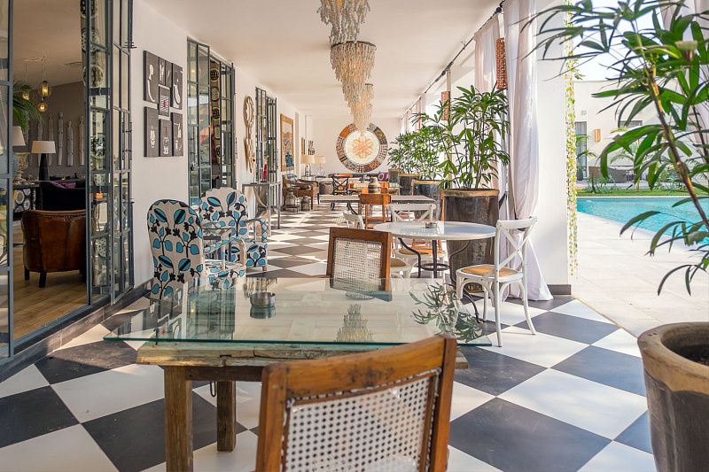

Город был расширен британскими поселенцами после ратификации договора между королем Буганды и колонизатором и исследователем Фредериком Лугардом, и превратился в торговый центр, из которого продукты животного происхождения, такие как шкуры и слоновая кость, отправлялись в Момбасу по построенной железной дороге. В Кампале мало достопримечательностей, но она как оживленный и шумный город дает хорошее представление о современной городской Африке.
Размещение в отеле. Свободное время для отдыха.
Проживание: Latitude 0 Degrees
Питание: Завтрак

День 9: Трансфер в аэропорт.
Завтрак. Трансфер в аэропорт Энтеббе (EBB / Уганда) / рейс ET-335 в 18:45.

Цены тура «Групповой тур на майские праздники: Сердце Африки»
Стоимость тура за одного человека

Наименование | SNGL | DBL
При группе 2 человека | 7 200 $ | 6 600 $

Наименование | SNGL | DBL
При группе 4 человека | 6 300 $ | 5 700 $

Наименование | SNGL | DBL
При группе 6 человек | 6 000 $ | 5 400 $

В стоимость тура включено:
- Пермиты на трекинги к приматам по программе
- Транспортное и экскурсионное обслуживание по программе с англоговорящим гидом
- Проживание и питание по программе
- Трекинги, хайкинги и круизы по программе в составе группы на английском языке

Оплачивается дополнительно:
- Чаевые и расходы личного характера
- Международный перелет
- Визовый сбор
- Медицинская страховка

Телефон для заказа: +7(925) 514-83-53
E-mail: info@wildtrek.ru

